*«09*» травня 2022 року

**Клас: 2-В**

**Предмет: математика**

**Вчитель: Бубир Л.В.**

Урок № 115. **Множення числа 10. Задача, обернена до задачі на знаходження суми двох добутків.**

**Мета**: сприяти засвоєнню умінь учнів множити число на 10; розвивати обчислювальні навики, логічне і критичне мислення, уяву, увагу, спостережливість, вміння аналізувати і робити висновки, навички розв’язування задач; виховувати інтерес до предмета; вміння співпрацювати; виховувати любов до природи і бережливе ставлення до всього живого.

Робота за підручником с.136-137.

Опорний конспект для учня

1. **Обчисли усно №1 ст. 136.**
2. **Каліграфічна хвилинка.**

Запишіть для добутків усі можливі множники 12; 18; 24.

1. **Математичний диктант**

* Суму чисел 42 і 24 зменшити на 3.
* Різницю чисел 15 і 6 збільшити у 5 разів.
* Знайти половину числа 8.
* Яке число більше 6 у 4 рази?

Сьогодні на уроці ми ознайомимося із множенням чисел на 10.

1. **Переглянь відеоурок за посиланням:** [**https://www.youtube.com/watch?v=IsGi1L3HU8s**](https://www.youtube.com/watch?v=IsGi1L3HU8s)

**Запам’ятай!**

Щоб помножити число на 10, треба до нього справа приписати нуль.

1. **Розв’яжи задачу №3, с.137.**

*Коротка умова до задачі:*

10 кг – 6 пакетів

5 кг - ? пакетів 1 ц

Міркуємо так:

1. Скільки кілограмів гончарної глини у пакетах по 10 кг?
2. Скільки кілограмів гончарної глини у пакетах по 5 кг?
3. Скільки було пакетів по 5 кг?
4. 10 * 6 = 60 (кг) – гончарної глини у пакетах по 10 кг.
5. 100 – 60 = 40 (кг) - гончарної глини у пакетах по 5 кг.
6. 40 : 5 = 8 (п.)

Відповідь: було 8 пакетів по п’ять кілограмів.

1. **Виконай усно завдання з логічним навантаженням №4, с.137.**

Міркуємо так: Якщо довжина у 3 рази більша за ширину, тоді ширина у 3 рази менша за довжину.

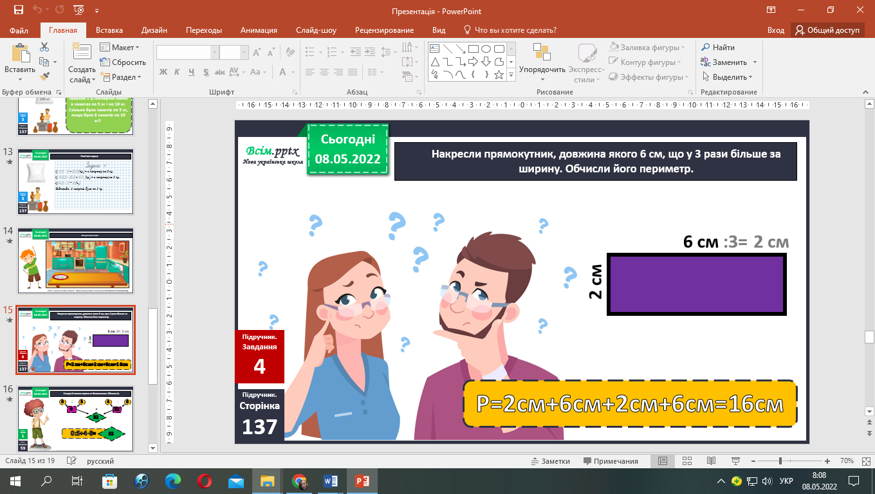

1. **За коротким записом склади задачу № 5, с.137.**

*Коротка умова до задачі:*

Біла – 4 пачки по 10 кг

Червона – 5 пачок по 7 кг ?

Міркуємо так:

1. Скільки купили кілограмів білої глини ?
2. Скільки купили кілограмів червоної глини?
3. Скільки кілограмів купили білої та червоної глини?
4. **Порівняй іменовані числа** **№ 6, с.137.**

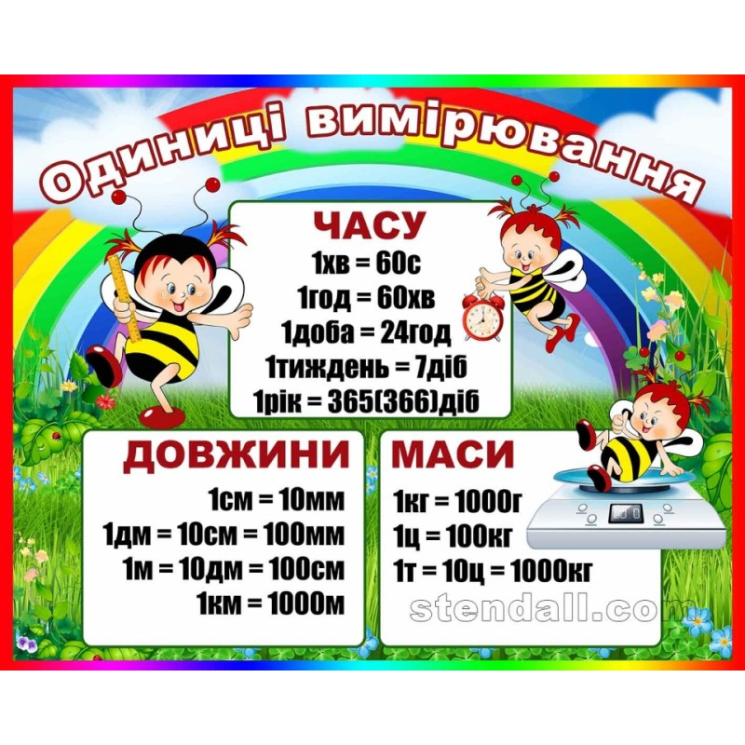Пригадай.

**Відправ результат виконаного завдання учителю:**

1. На освітню платформу для дистанційного навчання HUMAN
2. На електронну адресу liliya.bubyr@ukr.net